Họ và tên: Trần Trọng Hiếu
MSSV: 1150080093
Lớp: 11CNPM2
Link Youtube: https://youtu.be/ynzLM82i7Lw

Lab 7
Cấu hình Window Server
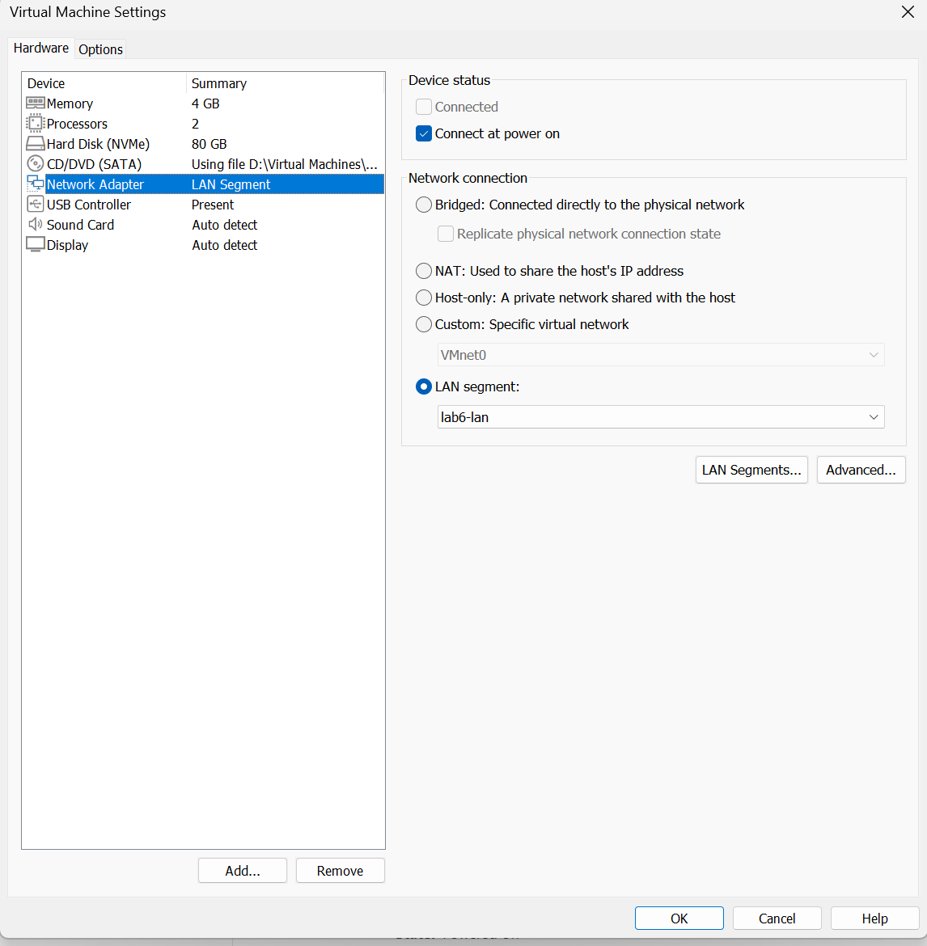
Chọn LAN segment
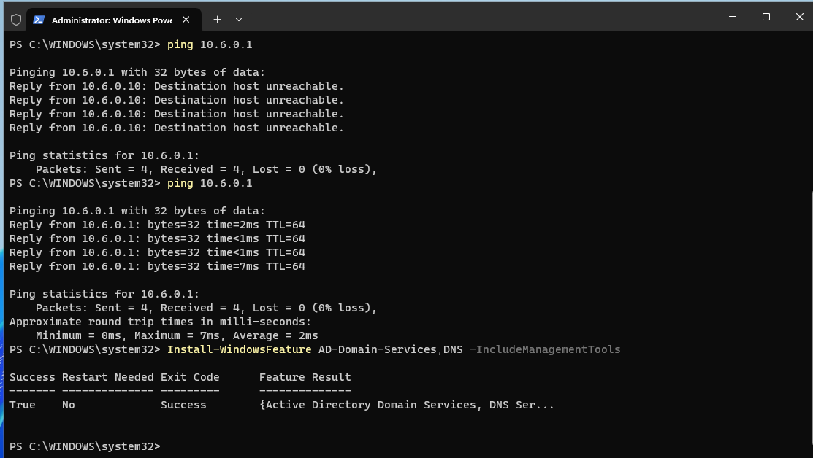
Cài Active Directory và DNS
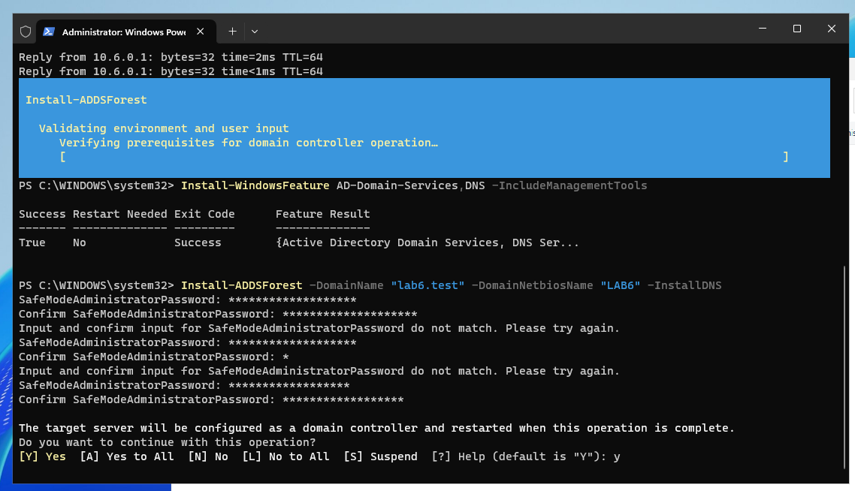
Tạo Domain
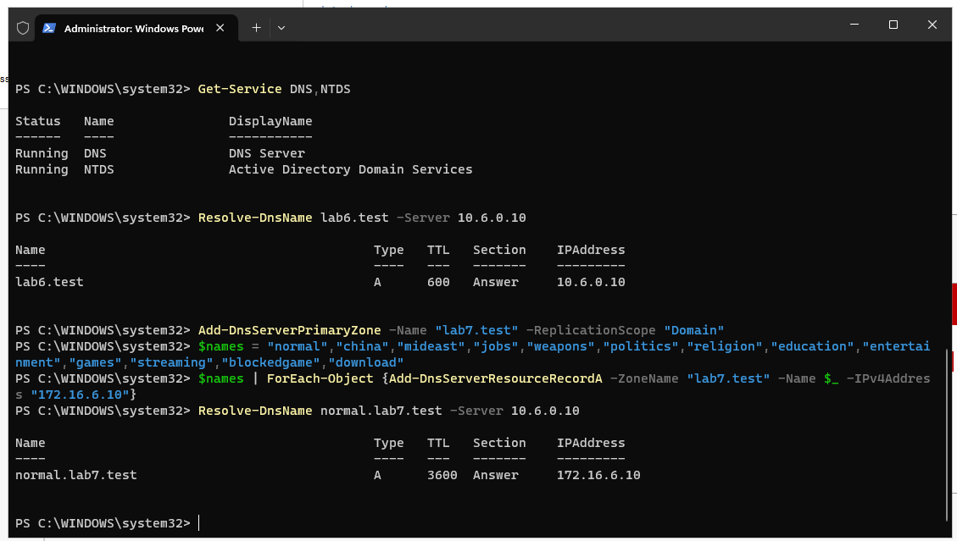
Tạo vùng DNS mới và tạo tự động
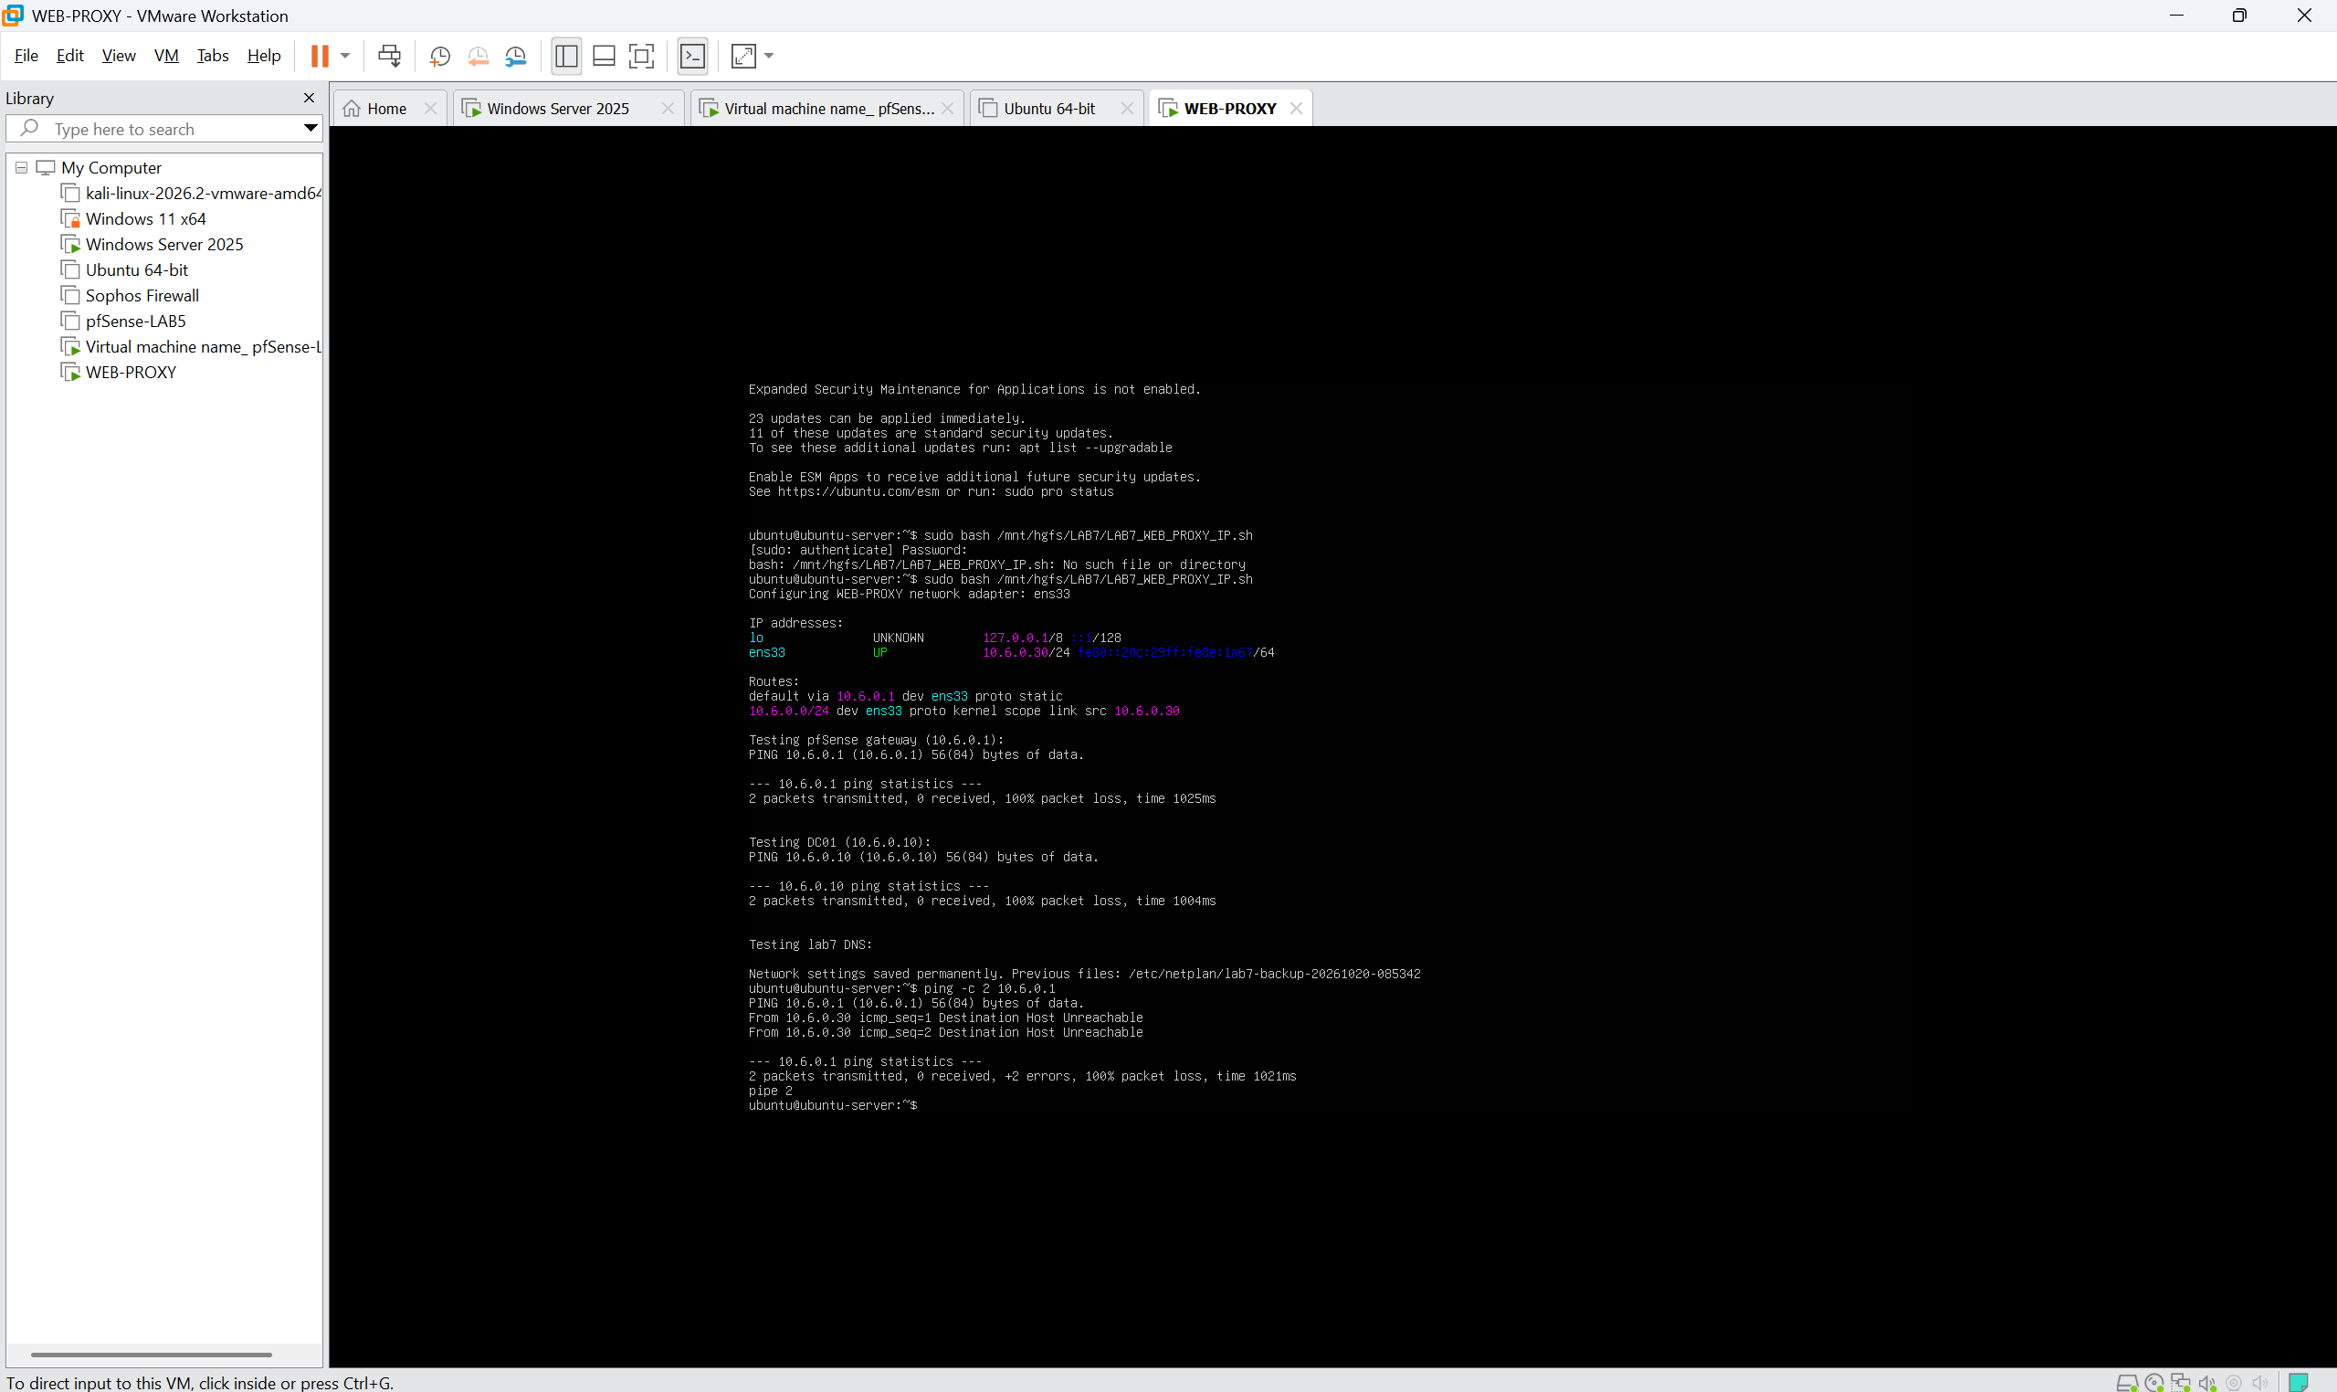
Cấu hình xong Web Proxy

Câu hỏi:
Câu 1. Vì sao LAB 7 không cài Squid/SquidGuard trực tiếp trên pfSense?
Trả lời: Vì các package Squid, SquidGuard và Lightsquid trên pfSense đã bị Netgate đánh dấu không còn được khuyến nghị sử dụng do những vấn đề bảo mật chưa được khắc phục. Vì vậy, Lab 7 sử dụng pfSense làm firewall và gateway, còn Squid và E2Guardian được cài trên máy Ubuntu WEB-PROXY riêng để đảm bảo an toàn và dễ quản lý.
Câu 2. Firewall pfSense và Web Proxy khác nhau ở lớp nào và loại thông tin nào có thể kiểm tra?
Trả lời: pfSense chủ yếu hoạt động ở lớp mạng và lớp giao vận (L3/L4), kiểm tra địa chỉ IP, giao thức và cổng kết nối để cho phép hoặc chặn lưu lượng. Web Proxy hoạt động ở lớp ứng dụng (L7), có thể kiểm tra tên miền, URL, danh mục website và nội dung HTTP để áp dụng chính sách lọc web.
Câu 3. Vì sao phải block direct TCP/80,443 từ Client-A/B khi đã cấu hình proxy?
Trả lời: Để ngăn người dùng bỏ qua hệ thống Web Protection bằng cách tắt proxy trên trình duyệt. Khi chặn truy cập trực tiếp TCP/80 và TCP/443, Client-A/B phải gửi lưu lượng web qua WEB-PROXY 10.6.0.30:8080, từ đó các chính sách lọc nội dung mới được áp dụng.
Câu 4. Vì sao hostname/category filtering của website Internet thật có thể không ổn định nếu chỉ dựa vào IP?
Trả lời: Vì nhiều website có thể dùng chung một địa chỉ IP thông qua CDN hoặc dịch vụ hosting, đồng thời IP của website có thể thay đổi theo thời gian. Nếu chỉ lọc theo IP, hệ thống có thể chặn nhầm website hợp lệ hoặc bỏ sót website cần chặn. Do đó, việc lọc theo tên miền, URL và danh mục nội dung sẽ phù hợp hơn.
Câu 5. Temporary bypass khác hard block ở điểm nào?
Trả lời: Temporary bypass cho phép người dùng xác nhận cảnh báo để truy cập website trong một khoảng thời gian ngắn, ví dụ 300 giây (5 phút) trong Lab 7. Hard block là chính sách chặn hoàn toàn, người dùng không thể tự xác nhận để vượt qua.
Câu 6. Vì sao EICAR qua HTTPS không thể quét nội dung nếu không có SSL MITM?
Trả lời: Vì dữ liệu truyền qua HTTPS được mã hóa bằng TLS nên E2Guardian và ClamAV không thể đọc trực tiếp nội dung file khi lưu lượng đi qua proxy. SSL MITM cho phép proxy giải mã lưu lượng HTTPS trong môi trường lab để kiểm tra nội dung trước khi chuyển tiếp đến client.
Câu 7. CA dùng cho HTTPS inspection tạo ra rủi ro gì nếu private key bị lộ?
Trả lời: Nếu private key của CA bị lộ, kẻ tấn công có thể tạo các chứng chỉ giả mạo được những máy đang tin cậy CA đó chấp nhận. Điều này có nguy cơ dẫn đến nghe lén, giả mạo website và đánh cắp dữ liệu HTTPS. Vì vậy, private key CA phải được bảo vệ và chỉ sử dụng trong môi trường lab cô lập.
Câu 8. maxcontentfilecachescansize có phải luôn là hard download-size limit không? Giải thích.
Trả lời: Không. Tham số maxcontentfilecachescansize quy định giới hạn kích thước nội dung được lưu vào bộ đệm hoặc đưa vào quá trình quét, chứ không nhất thiết chặn tải xuống các file vượt giới hạn đó. Muốn chặn file lớn hơn 100 MB, cần cấu hình cơ chế giới hạn kích thước thực sự, chẳng hạn reply_body_max_size trên phiên bản Squid có hỗ trợ, và kiểm thử để xác nhận hoạt động.
Câu 9. Vì sao Schedule 60 phút không đồng nghĩa với daily category quota của Sophos?
Trả lời: Schedule 60 phút chỉ cho phép truy cập trong một khung thời gian cố định. Trong khi đó, daily category quota của Sophos tính tổng thời gian người dùng truy cập một nhóm website trong ngày. Vì vậy, Schedule 60 phút chỉ là giải pháp mô phỏng giới hạn thời gian, không phải cơ chế quản lý hạn mức sử dụng tích lũy tương đương hoàn toàn.
Câu 10. Khi browser lỗi nhưng E2Guardian không có log, giả thuyết đầu tiên cần kiểm tra là gì?
Trả lời: Trước tiên cần kiểm tra trình duyệt có thực sự được cấu hình sử dụng proxy 10.6.0.30:8080 hay không. Nếu trình duyệt không gửi yêu cầu đến E2Guardian thì dịch vụ sẽ không ghi nhận log. Sau đó mới kiểm tra kết nối mạng, cổng 8080 và trạng thái dịch vụ proxy.

